BỘ CÔNG THƯƠNG
TRƯỜNG ĐẠI HỌC CÔNG THƯƠNG TP.HCM
KHOA CÔNG NGHỆ THÔNG TIN


ĐỒ ÁN DEEP LEARNING

ĐỀ TÀI: PHÂN LOẠI TÀI LIỆU
BẰNG HIERARCHICAL ATTENTION NETWORK (HAN)

Giảng viên hướng dẫn: Trần Khải Thiện
Sinh viên thực hiện: Nhóm
1. 2001230807 – Bùi Quang Tiến
2. 2001230822 – Huỳnh Đức Toàn
3. 2001230866 – Lê Thanh Tùng
4. 2001230081 – Phạm Ngọc Thảo Chi

TP. Hồ Chí Minh, tháng 6/2026

BỘ CÔNG THƯƠNG
TRƯỜNG ĐẠI HỌC CÔNG THƯƠNG TP.HCM
KHOA CÔNG NGHỆ THÔNG TIN


ĐỒ ÁN DEEP LEARNING

ĐỀ TÀI: PHÂN LOẠI TÀI LIỆU
BẰNG HIERARCHICAL ATTENTION NETWORK (HAN)

Giảng viên hướng dẫn: Trần Khải Thiện
Sinh viên thực hiện: Nhóm
1. 2001230807 – Bùi Quang Tiến
2. 2001230822 – Huỳnh Đức Toàn
3. 2001230866 – Lê Thanh Tùng
4. 2001230081 – Phạm Ngọc Thảo Chi

TP. Hồ Chí Minh, tháng 6/2026

BẢNG PHÂN CÔNG CÔNG VIỆC CHO CÁC THÀNH VIÊN
NHÓM

STT | MSSV | HỌ TÊN | CÔNG VIỆC ĐƯỢC GIAO | ĐÁNH GIÁ
1 | 2001230807 | Bùi Quang Tiến
2 | 2001230822 | Huỳnh Đức Toàn
3 | 2001230866 | Lê Thanh Tùng
4 | 2001230081 | Phạm Ngọc Thảo Chi

LỜI CAM ĐOAN

Chúng em xin cam đoan rằng bài báo cáo với đề tài “Phân loại tài liệu bằng Hierarchical Attention Network (HAN)” là kết quả của quá trình nghiên cứu, tìm hiểu và thực hiện nghiêm túc của chúng em dưới sự hướng dẫn của giảng viên phụ trách. Toàn bộ nội dung trong báo cáo được xây dựng dựa trên kiến thức đã học, kết hợp với việc tham khảo các tài liệu chuyên ngành, từ đó đưa ra cách tiếp cận và triển khai phù hợp với mục tiêu đề tài.
Trong quá trình thực hiện, chúng em luôn tuân thủ các quy định về đạo đức học thuật, không sao chép nội dung từ bất kỳ nguồn nào mà không trích dẫn rõ ràng. Những tài liệu, hình ảnh, bảng biểu được sử dụng trong bài viết đều có nguồn gốc rõ ràng và được trích dẫn hợp lý theo đúng quy định. Chúng em tuyệt đối không sử dụng bất kỳ hình thức gian lận hay đạo văn nào trong suốt quá trình hoàn thành báo cáo.
Chúng em hiểu rằng việc vi phạm cam kết này sẽ dẫn đến các hình thức xử lý theo quy định của nhà trường, và chúng em hoàn toàn chịu trách nhiệm về những gì đã trình bày trong bài viết.

LỜI CẢM ƠN

Trước tiên, nhóm chúng em xin gửi lời cảm ơn chân thành đến T.s Trần Khải Thiên, giảng viên Khoa Công nghệ thông tin, Trường Đại học Công Thương Tp. Hồ Chí Minh, người đã tận tình hướng dẫn, chỉ bảo và hỗ trợ nhóm chúng em trong suốt quá trình nghiên cứu và thực hiện đồ án chuyên ngành. Cô cũng đã đóng góp nhiều ý tưởng quý báu, giúp nhóm kiểm tra và hoàn thiện các nội dung của đồ án.
Nhóm chúng em cũng xin gửi lời cảm ơn sâu sắc đến các thầy cô trong Khoa Công nghệ thông tin, Trường Đại học Công Thương Tp. Hồ Chí Minh, những người đã truyền đạt kiến thức và tạo điều kiện thuận lợi cho chúng em trong suốt thời gian học tập và nghiên cứu tại trường. Những kiến thức này sẽ là hành trang quý báu giúp chúng em vững bước trong sự nghiệp tương lai.
Cuối cùng, nhóm em xin chân thành cảm ơn gia đình, bạn bè và những người thân yêu đã luôn ở bên động viên, ủng hộ và là nguồn động lực lớn lao giúp chúng em hoàn thành đồ án này.
Mặc dù vậy, với trình độ và kinh nghiệm còn hạn chế, trong quá trình thực hiện đồ án chắc chắn không tránh khỏi những thiếu sót. Chúng em rất mong nhận được sự thông cảm và đóng góp ý kiến từ quý thầy cô và bạn bè để giúp nhóm nâng cao trình độ cá nhân và hoàn thiện hơn nữa các công trình nghiên cứu sau này.
Một lần nữa, nhóm em xin chân thành cảm ơn các thầy cô trong Khoa Công nghệ thông tin.

MỤC LỤC

BẢNG PHÂN CÔNG CÔNG VIỆC CHO CÁC THÀNH VIÊN i
LỜI CAM ĐOAN ii
LỜI CẢM ƠN iii
MỤC LỤC iv
MỤC LỤC HÌNH ẢNH vii
MỞ ĐẦU viii
CHƯƠNG 1: GIỚI THIỆU ĐỀ TÀI 1
1.1. Tính cấp thiết của đề tài 1
1.2. Mục tiêu của đề tài 2
1.3. Đối tượng và phạm vi nghiên cứu 2
1.3.1. Đối tượng nghiên cứu 2
1.3.2. Phạm vi nghiên cứu 2
1.4. Phương pháp nghiên cứu 3
CHƯƠNG 2: CƠ SỞ LÝ THUYẾT VÀ KIẾN TRÚC MÔ HÌNH 4
2.1. Tổng quan về bài toán Phân loại thơ ca (Poem Classification) 4
2.1.1. Đặc điểm cấu trúc và ngôn ngữ của thơ ca 4
2.1.2. Thách thức trong việc xử lý và phân loại ngữ nghĩa thơ ca 4
2.2. Kỹ thuật nhúng từ (Word Embedding) với GloVe 5
2.3. Kiến trúc mạng phẳng đối chứng Flat BiLSTM 6
2.3.1. Nguyên lý hoạt động của mạng hồi quy LSTM và BiLSTM 6
2.3.2. Cách mạng phẳng xử lý văn bản và hạn chế 6
2.4. Kiến trúc Mạng chú ý phân cấp (Hierarchical Attention Network - HAN) 7
2.4.1. Khối mã hóa và Chú ý cấp từ (Word-level Encoder & Attention) 8
2.4.2. Khối mã hóa và Chú ý cấp câu (Sentence-level Encoder & Attention) 9
CHƯƠNG 3: TRIỂN KHAI HỆ THỐNG VÀ THỰC NGHIỆM 12
3.1. Phân tích tập dữ liệu thực nghiệm 12
3.1.1. Cấu trúc trường dữ liệu hệ thống (Schema) 12
3.1.2. Phân tích định lượng các nhãn chủ đề thơ 12
3.1.3. Phân tích đặc điểm cấu trúc phân cấp thực tế 13
3.2. Tiền xử lý dữ liệu phân cấp đường ống (Pipeline) 14
3.2.1. Giai đoạn 1: Làm sạch văn bản (Data Cleansing) 15
3.2.2. Giai đoạn 2: Tách dòng và Tách từ phân cấp (Hierarchical Tokenization) 15
3.2.3. Giai đoạn 3: Số hóa và Đóng gói phân đoạn (Indexing & Padding Pipeline) 15
3.3. Thiết kế kiến trúc các tầng mạng của mô hình HAN 16
3.3.1. Khối mã hóa và Chú ý cấp từ (Word-level Module) 16
3.3.2. Khối mã hóa và Chú ý cấp câu (Sentence-level Module) 17
3.4. Tầng phân loại và Các siêu tham số huấn luyện 18
3.4.1. Tầng phân loại đầu ra (Classification Layer) 18
3.4.2. Thiết lập môi trường và các siêu tham số mạng thực nghiệm 18
3.4.3. Các độ đo đánh giá hiệu năng mô hình (Evaluation Metrics) 19
CHƯƠNG 4: KẾT QUẢ THỰC NGHIỆM VÀ PHÂN TÍCH LỖI 21
4.1. Đánh giá định lượng so sánh hiệu năng hai mô hình 21
4.1.1. So sánh các chỉ số hiệu năng tổng thể 22
4.1.2. Đánh giá hiệu năng chi tiết trên từng nhãn chủ đề 22
4.2. Phân tích định tính lỗi dự đoán qua Attention Heatmap (Case Study 1) 23
4.2.1. Mô tả mẫu thực nghiệm bị dự đoán sai 23
4.2.2. Trực quan hóa và phân tích nguyên nhân lỗi qua Bản đồ nhiệt 24
4.3. Phân tích hiện tượng chồng lấn nhãn và năng lực học đặc trưng (Case Study 2) 26
4.3.1. Mô tả mẫu thực nghiệm chồng lấn nhãn (Tác phẩm: "The Stolen Child") 26
4.3.2. Đánh giá năng lực trích xuất đặc trưng phân cấp của HAN 27
CHƯƠNG 5: TRIỂN KHAI ỨNG DỤNG HỆ THỐNG 30
5.1. Xây dựng lớp dự đoán trung gian PoemPredictor 30
5.2. Hiện thực hóa giao diện tương tác UI và Đồ họa 32
KẾT LUẬN VÀ HƯỚNG PHÁT TRIỂN 34
1. Kết luận 34
2. Hướng phát triển 35
TÀI LIỆU THAM KHẢO 37

MỤC LỤC HÌNH ẢNH

Hình 2.1. Sơ đồ kiến trúc Flat BiLSTM 7
Hình 2.2. Sơ đồ cấu trúc toàn diện mạng HAN 10
Bảng 3.1. Tập dữ liệu 3 lớp nhãn chủ đề lớn 13
Hình 3.1. Biểu đồ phân bổ dữ liệu tập nhãn 13
Hình 3.2. Sơ đồ đường ống tiền xử lý 14
Bảng 3.2. Bảng cấu hình hệ thống phục vụ cho quá trình huấn luyện mô hình 18
Hình 4.1. Đường cong Loss và Accuracy 21
Hình 4.2. Ma trận nhầm lẫn Confusion Matrix 21
Bảng 4.1. Bảng so sánh hiệu năng phân loại tổng thể giữa hai mô hình 22
Bảng 4.2. Điểm F1-Score chi tiết theo từng nhãn chủ đề 22
Hình 4.3. Trực quan hóa trọng số Attention cấp từ 23
Hình 4.4. Attention Heatmap cho Bài thơ The Stolen Child 25
Hình 4.5. Attention Heatmap cho Bài thơ The Song of Wandering Aengus 28
Hình 5.1 Sơ đồ luồng của lớp PoemPredictor 30
Hình 5.2 Ảnh chụp giao diện UI tương tác thực tế 32

MỞ ĐẦU

Đề tài "Phân loại tài liệu bằng Mạng chú ý phân cấp (Hierarchical Attention Network - HAN)" được thực hiện nhằm nghiên cứu, xây dựng và triển khai một hệ thống học sâu tiên tiến, có khả năng tự động phân tích, gắn nhãn và phân loại các văn bản có cấu trúc dài (như bài báo, tài liệu học thuật, hoặc các tác phẩm văn học/thơ ca) một cách chính xác, thông minh và tối ưu hóa hiệu năng.
Hệ thống ra đời từ thực trạng bùng nổ thông tin số hiện nay, khi lượng dữ liệu văn bản cần xử lý tại các tổ chức, thư viện và doanh nghiệp ngày càng khổng lồ nhưng quy trình phân loại phần lớn vẫn dựa vào thủ công hoặc các mô hình học máy truyền thống. Các phương pháp cũ thường bỏ qua cấu trúc phân cấp tự nhiên của ngôn ngữ (từ cấu thành câu, câu cấu thành văn bản) và gặp khó khăn trong việc xác định các từ khóa, ngữ cảnh trọng tâm nằm rải rác trong các tài liệu dài, dẫn đến độ chính xác chưa cao và tốn kém tài nguyên nhân lực. Việc chuyển đổi sang một giải pháp ứng dụng kiến trúc HAN giúp mô hình hóa chính xác cấu trúc văn bản nhờ cơ chế chú ý kép (Dual Attention), từ đó tối ưu hóa quy trình phân loại, giảm thiểu sai sót và nâng cao hiệu suất xử lý dữ liệu lớn.
Với tầm nhìn dài hạn, đề tài hướng đến việc làm chủ và tối ưu hóa công nghệ xử lý ngôn ngữ tự nhiên (NLP) hiện đại, hỗ trợ đầy đủ quy trình từ tiền xử lý dữ liệu thô, trích xuất đặc trưng ngôn ngữ, học ngữ cảnh phân cấp đến phân loại tự động và trực quan hóa trọng số chú ý (Attention weights). Giải pháp này không chỉ giải quyết bài toán phân loại tài liệu lưu trữ mà còn có khả năng mở rộng, ứn

CHƯƠNG 1: GIỚI THIỆU ĐỀ TÀI

1.1. Tính cấp thiết của đề tài
Trong kỷ nguyên số hóa và bùng nổ thông tin hiện nay, lượng dữ liệu văn bản được tạo ra mỗi ngày từ các nguồn như bài báo khoa học, văn bản hành chính, mạng xã hội, truyện ngắn và thơ ca là cực kỳ khổng lồ. Việc quản lý, sắp xếp và khai thác nguồn tài nguyên này đặt ra một thách thức lớn cho các tổ chức, doanh nghiệp và các nhà nghiên cứu. Phân loại tài liệu văn bản (Text Classification) chính là bài toán cốt lõi để giải quyết thách thức đó.
Tuy nhiên, các phương pháp phân loại truyền thống đang bộc lộ nhiều hạn chế đối với các tài liệu có cấu trúc dài và phức tạp:
- Phương pháp thống kê truyền thống (TF-IDF, SVM, Naive Bayes): Thường bỏ qua thứ tự của từ và ngữ cảnh văn bản, dẫn đến việc mất mát thông tin ngữ nghĩa nghiêm trọng.
- Các kiến trúc mạng Deep Learning cơ bản (CNN, RNN/LSTM tiêu chuẩn): Gặp khó khăn khi xử lý các văn bản dài (Long text) do hiện tượng mất mát đạo hàm (Vanishing Gradient), đồng thời xem toàn bộ văn bản như một chuỗi phẳng (flat sequence) liên tục.
Thực tế, ngôn ngữ tự nhiên luôn mang cấu trúc phân cấp (Hierarchical structure) rất rõ ràng: Các từ kết hợp lại thành câu, và các câu liên kết với nhau tạo thành một văn bản hoàn chỉnh. Hơn thế nữa, trong một tài liệu, tầm quan trọng của các từ và các câu là không giống nhau.
Chính vì vậy, đề tài "Phân loại tài liệu bằng Mạng chú ý phân cấp (Hierarchical Attention Network - HAN)" là cực kỳ cấp thiết. Kiến trúc HAN không chỉ mô phỏng chính xác cấu trúc phân cấp của văn bản mà còn tích hợp cơ chế chú ý (Attention Mechanism) ở cả cấp độ từ và cấp độ câu, cho phép mô hình tự động "tập trung" vào những thông tin cốt lõi nhất để đưa ra quyết định phân loại chính xác.

1.2. Mục tiêu của đề tài
Đề tài được thực hiện nhằm đạt được các mục tiêu cụ thể sau:
- Mục tiêu nghiên cứu: Nghiên cứu sâu lý thuyết về Xử lý ngôn ngữ tự nhiên (NLP), cơ chế chú ý (Attention Mechanism), mạng hồi quy chuỗi (Gated Recurrent Unit - GRU) và đặc biệt là kiến trúc Mạng chú ý phân cấp (HAN).
- Mục tiêu thực nghiệm: Xây dựng thành công mô hình phân loại tài liệu dựa trên cấu trúc HAN sử dụng framework học sâu (PyTorch/TensorFlow).
- Mục tiêu ứng dụng: Thử nghiệm mô hình trên các bộ dữ liệu thực tế (ví dụ: Phân loại thể loại thơ ca, phân loại bài báo), đạt độ chính xác cao và có khả năng trực quan hóa (Visualize) được tiến trình mô hình đưa ra quyết định thông qua biểu đồ nhiệt (Heatmap) của các trọng số chú ý.

1.3. Đối tượng và phạm vi nghiên cứu

1.3.1. Đối tượng nghiên cứu
- Đối tượng lý thuyết: Kiến trúc mạng mạng thần kinh nhân tạo Hierarchical Attention Networks (HAN), cơ chế Dual-Attention (Word-level & Sentence-level Attention), và các kỹ thuật nhúng từ (Word Embedding) như GloVe hoặc Word2Vec.
- Đối tượng thực nghiệm: Các tập dữ liệu văn bản có cấu trúc phân cấp rõ ràng (ví dụ: Các bài thơ thuộc các chủ đề khác nhau như Thiên nhiên, Tình yêu, Thần thoại).

1.3.2. Phạm vi nghiên cứu
- Về mặt kỹ thuật: Tập trung tối ưu hóa mô hình HAN kết hợp với mạng Bi-GRU. Không đi sâu vào các kiến trúc Transformer quá phức tạp (như BERT, GPT) để đảm bảo mô hình gọn nhẹ, dễ huấn luyện trên các tài nguyên máy tính phổ thông nhưng vẫn đạt hiệu năng tối ưu cho bài toán phân cấp.
- Về mặt ngôn ngữ: Thực nghiệm trên các tập dữ liệu tiếng Anh/tiếng Việt đã được chuẩn hóa và tiền xử lý.

1.4. Phương pháp nghiên cứu
Để giải quyết bài toán đặt ra, đề tài áp dụng các phương pháp nghiên cứu sau:
[Nghiên cứu lý thuyết] ➔ [Thu thập & Tiền xử lý dữ liệu] ➔ [Xây dựng mô hình HAN] ➔ [Huấn luyện & Đánh giá]
- Phương pháp nghiên cứu lý thuyết: Đọc hiểu các tài liệu khoa học, bài báo gốc về HAN (Yang et al., 2016), tìm hiểu các kỹ thuật tiền xử lý văn bản, băm từ (Tokenization) và các độ đo đánh giá mô hình phân loại (Accuracy, F1-Score).
- Phương pháp thực nghiệm (Lập trình):
- Sử dụng ngôn ngữ Python và môi trường Google Colab để triển khai mã nguồn.
- Sử dụng thư viện PyTorch để thiết kế các tầng mạng WordEncoder, SentenceEncoder, và lớp AttentionLayer.
- Phương pháp phân tích và đánh giá: Chạy thử nghiệm mô hình với các bộ tham số (Hyperparameters) khác nhau, so sánh kết quả và vẽ ma trận nhầm lẫn (Confusion Matrix) để đánh giá độ chính xác.

CHƯƠNG 2: CƠ SỞ LÝ THUYẾT VÀ KIẾN TRÚC MÔ HÌNH

2.1. Tổng quan về bài toán Phân loại thơ ca (Poem Classification)

2.1.1. Đặc điểm cấu trúc và ngôn ngữ của thơ ca
Khác với các văn bản thông thường như báo chí, tiểu thuyết hay tài liệu khoa học vốn được viết dưới dạng các đoạn văn liên tục (flat prose), thơ ca sở hữu một hình thức biểu đạt đặc thù với tính nghệ thuật cao. Ngôn ngữ của thơ ca mang ba đặc điểm phân cấp tự nhiên nghiêm ngặt:
- Cấp độ Từ (Word-level): Từ ngữ trong thơ thường cô đọng, hàm súc, có tính đa nghĩa, ẩn dụ và mang tính chọn lọc rất cao để đảm bảo niêm luật hoặc vần điệu.
- Cấp độ Dòng thơ (Sentence/Line-level): Khác với văn xuôi sử dụng dấu chấm để ngắt câu dựa trên ngữ pháp, thơ ca sử dụng dấu xuống dòng (\n) để ngắt dòng thơ dựa trên nhịp điệu, ý tứ hoặc cảm xúc. Mỗi dòng thơ là một thực thể ngữ nghĩa bán độc lập.
- Cấp độ Bài thơ (Document/Poem-level): Toàn bộ bài thơ là sự liên kết logic, mạch cảm xúc hoặc sự phát triển ý tứ xuyên suốt từ dòng thơ đầu tiên đến dòng thơ cuối cùng.
Cấu trúc này tạo thành một hệ thống phân cấp rõ rệt: Từ → Dòng thơ → Bài thơ.

2.1.2. Thách thức trong việc xử lý và phân loại ngữ nghĩa thơ ca
Xử lý ngôn ngữ tự nhiên (NLP) đối với thơ ca luôn là một bài toán thách thức bởi các nguyên nhân sau:
- Tính ẩn dụ và đa nghĩa: Thơ không luôn diễn đạt trực diện chủ đề. Một bài thơ về "Thiên nhiên" có thể mượn hình ảnh lá rụng để nói về lòng trắc ẩn, hoặc một bài thơ "Tình yêu" lại mượn hình tượng thần thoại.
- Sự phụ thuộc vào cấu trúc ngắt dòng: Nếu xóa bỏ dấu xuống dòng và coi bài thơ như một chuỗi văn bản phẳng, các mối liên kết về nhịp điệu và ranh giới ngữ nghĩa giữa các câu thơ sẽ bị phá hủy hoàn toàn.
- Sự phân bố thông tin không đồng đều: Trong một bài thơ dài, chủ đề cốt lõi (như Tình yêu, Thần thoại, Thiên nhiên) thường chỉ được quyết định bởi một vài từ khóa "nhãn tự" (từ thần kỳ) hoặc một vài dòng thơ mang tính cao trào. Các thuật toán truyền thống phân bổ trọng số đều nhau sẽ làm nhiễu thông tin này.

2.2. Kỹ thuật nhúng từ (Word Embedding) với GloVe
Để các mô hình mạng học sâu (Deep Learning) có thể xử lý được ngôn ngữ, văn bản dạng chữ cần phải được chuyển đổi thành các biểu diễn số học dưới dạng vector, quá trình này gọi là Nhúng từ (Word Embedding). trong đề tài này, hệ thống sử dụng không gian vector nhúng từ GloVe (Global Vectors for Word Representation).
[Chữ viết: "nature"] ➔ [Ánh xạ bộ từ điển] ➔ [Vector 100 chiều: [-0.124, 0.456, ..., 0.891]]
GloVe là một mô hình học tập không giám sát được huấn luyện trên ma trận đồng xuất hiện của các từ trên toàn bộ kho dữ liệu lớn (Global word-word co-occurrence counts). Nguyên lý cốt lõi của GloVe là tỷ lệ xác suất đồng xuất hiện của các từ mang thông tin liên quan đến ý nghĩa của chúng.
Trong kiến trúc hệ thống triển khai, ma trận nhúng từ được khởi tạo từ tệp cấu hình tiền huấn luyện glove.6B.100d.txt với kích thước chiều nhúng d = 100. Mỗi từ w trong bài thơ sẽ được ánh xạ thành một vector thực liên tục:
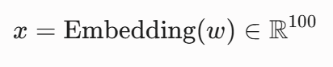
Ma trận này giúp mô hình HAN và mô hình đối chứng thừa hưởng được tri thức ngữ nghĩa sẵn có (ví dụ: các từ "moon", "star", "river" sẽ nằm gần nhau trong không gian vector và gần với chủ đề Nature), giúp tăng tốc độ hội tụ và độ chính xác khi huấn luyện trên tập dữ liệu thơ có quy mô vừa và nhỏ.

2.3. Kiến trúc mạng phẳng đối chứng Flat BiLSTM

2.3.1. Nguyên lý hoạt động của mạng hồi quy LSTM và BiLSTM
Mạng bộ nhớ ngắn dài (Long Short-Term Memory - LSTM) là một dạng đặc biệt của mạng hồi quy (RNN), được thiết kế để giải quyết vấn đề mất mát đạo hàm (Vanishing Gradient) khi xử lý các chuỗi dữ liệu dài. LSTM duy trì một trạng thái ô (cell state) và điều khiển dòng thông tin qua ba cổng logic: cổng quên (forget gate), cổng vào (input gate) và cổng ra (output gate).
Mạng LSTM hai chiều (Bidirectional LSTM - BiLSTM) cải tiến kiến trúc này bằng cách sử dụng hai luồng mạng LSTM song song:
- Luồng xuôi (Forward LSTM): Xử lý chuỗi từ đầu đến cuối, học ngữ cảnh từ quá khứ đến hiện tại.
- Luồng ngược (Backward LSTM): Xử lý chuỗi từ cuối lên đầu, học ngữ cảnh từ tương lai về hiện tại.
Tại mỗi bước thời gian t, trạng thái ẩn cuối cùng của BiLSTM là sự kết hợp (concatenation) của cả hai hướng:
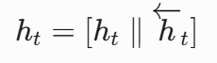

2.3.2. Cách mạng phẳng xử lý văn bản và hạn chế
Trong mô hình đối chứng Flat BiLSTM, toàn bộ bài thơ được coi như một chuỗi phẳng duy nhất của các từ liên tiếp. Tất cả các dấu ngắt dòng \n đều bị loại bỏ hoặc bỏ qua về mặt cấu trúc hạ tầng mạng:
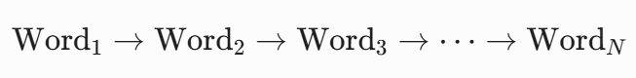
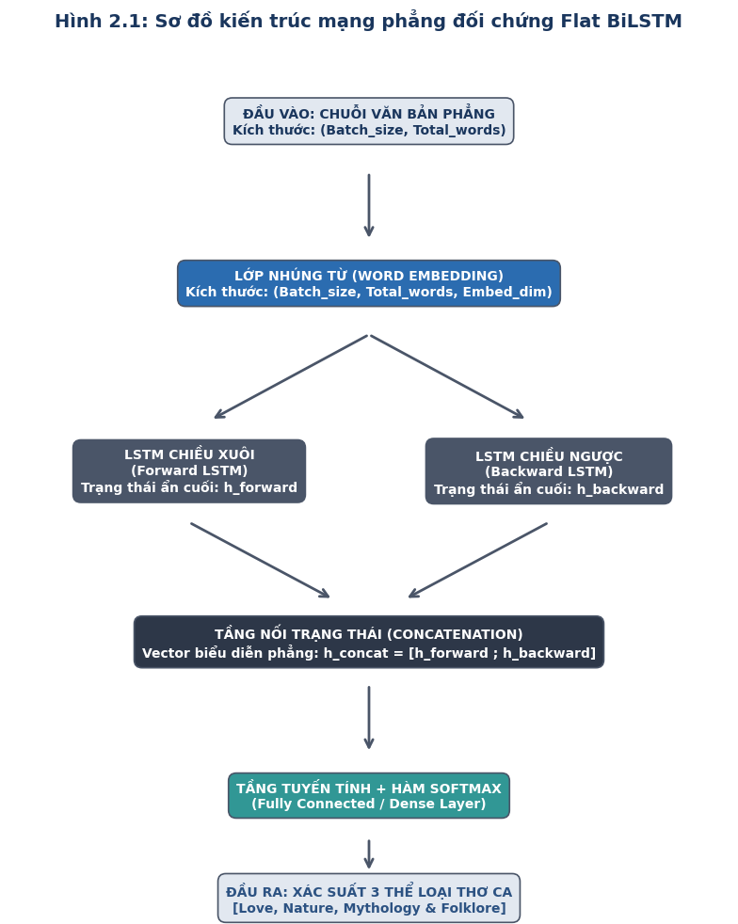
Hình 2.1. Sơ đồ kiến trúc Flat BiLSTM

Hạn chế: Khi bài thơ quá dài (vượt quá 50 hoặc 100 từ), mô hình Flat BiLSTM bắt đầu gặp hiện tượng "quên" các thông tin ở xa do bộ nhớ bị quá tải. Quan trọng hơn, kiến trúc phẳng này hoàn toàn xóa nhòa ranh giới giữa các dòng thơ, xem từ cuối cùng của dòng trên và từ đầu tiên của dòng dưới có mối quan hệ tuần tự như trong một câu văn xuôi. Điều này đi ngược lại với bản chất cấu trúc hình thức của thơ ca, dẫn đến việc giảm khả năng nhận diện các đặc trưng ngữ nghĩa mang tính phân cấp.

2.4. Kiến trúc Mạng chú ý phân cấp (Hierarchical Attention Network - HAN)
Để khắc phục triệt để nhược điểm của mạng phẳng, kiến trúc HAN (được đề xuất bởi Yang và các cộng sự vào năm 2016) mô phỏng chính xác cấu trúc phân cấp của văn bản thơ. Kiến trúc này gồm hai tầng xử lý chính, mỗi tầng đều tích hợp một mạng hồi quy hai chiều Bi-GRU (Bidirectional Gated Recurrent Unit) kết hợp với cơ chế chú ý (Attention Mechanism).
[Bài thơ]
↳ [Dòng thơ 1] ➔ Bi-GRU cấp từ ➔ Word Attention ➔ Vector Dòng 1 \
↳ [Dòng thơ 2] ➔ Bi-GRU cấp từ ➔ Word Attention ➔ Vector Dòng 2 ➔ Bi-GRU cấp câu ➔ Sentence Attention ➔ Vector Bài thơ ➔ Phân loại

2.4.1. Khối mã hóa và Chú ý cấp từ (Word-level Encoder & Attention)
Giả sử một bài thơ có L dòng, và dòng thơ thứ i chứa T_{i} từ. Mỗi từ t trong dòng i được biểu diễn bởi vector nhúng x_{it} = W_{e} w_{it}.

a) Word Encoder (Bi-GRU cấp từ)
Từ vector nhúng x_{it} , mạng Bi-GRU cấp từ sẽ tiến hành mã hóa thông tin ngữ cảnh hai chiều của các từ trong cùng một dòng thơ:
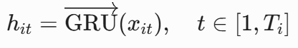
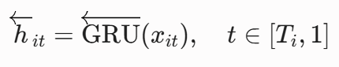
Vector trạng thái ẩn tổng hợp của từ t tại dòng i là:
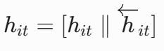
Vector h_{it} chứa đựng thông tin của từ t đặt trong ngữ cảnh của toàn bộ dòng thơ thứ i.

b) Word Attention Layer
Không phải từ nào trong dòng thơ cũng có giá trị biểu đạt như nhau. Cơ chế chú ý cấp từ giúp trích xuất những từ quan trọng nhất cấu thành nên ý nghĩa dòng thơ thông qua các bước toán học:
- Đưa vector h_{it} qua một lớp tuyến tính (Dense Layer) với hàm kích hoạt $\tanh$ để thu được biểu diễn ẩn u_{it}:
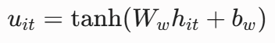
Tính toán độ tương đồng (trọng số chú ý) alpha_{it} bằng cách đo góc giữa u_{it} và một vector ngữ cảnh cấp từ u_{w} (được khởi tạo ngẫu nhiên và tối ưu hóa trong quá trình huấn luyện) thông qua hàm Softmax:
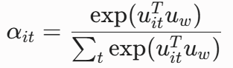
- Vector đại diện cho toàn bộ dòng thơ s_{i} được tổng hợp bằng tổng có trọng số của các trạng thái ẩn từ:
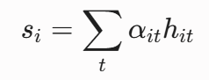

2.4.2. Khối mã hóa và Chú ý cấp câu (Sentence-level Encoder & Attention)
Các vectơ biểu diễn câu được sắp xếp theo đúng thứ tự dòng chảy của bài thơ và được đưa vào tầng Bidirectional GRU cấp câu. Tương tự cấp từ, tầng Sentence-level Attention sẽ chấm điểm các dòng thơ nhằm xác định dòng nào mang nội dung cốt lõi cấu thành nên thể loại của tác phẩm, sau đó tổng hợp thành một vectơ đặc trưng toàn diện cuối cùng trước khi đưa vào lớp Softmax phân loại.
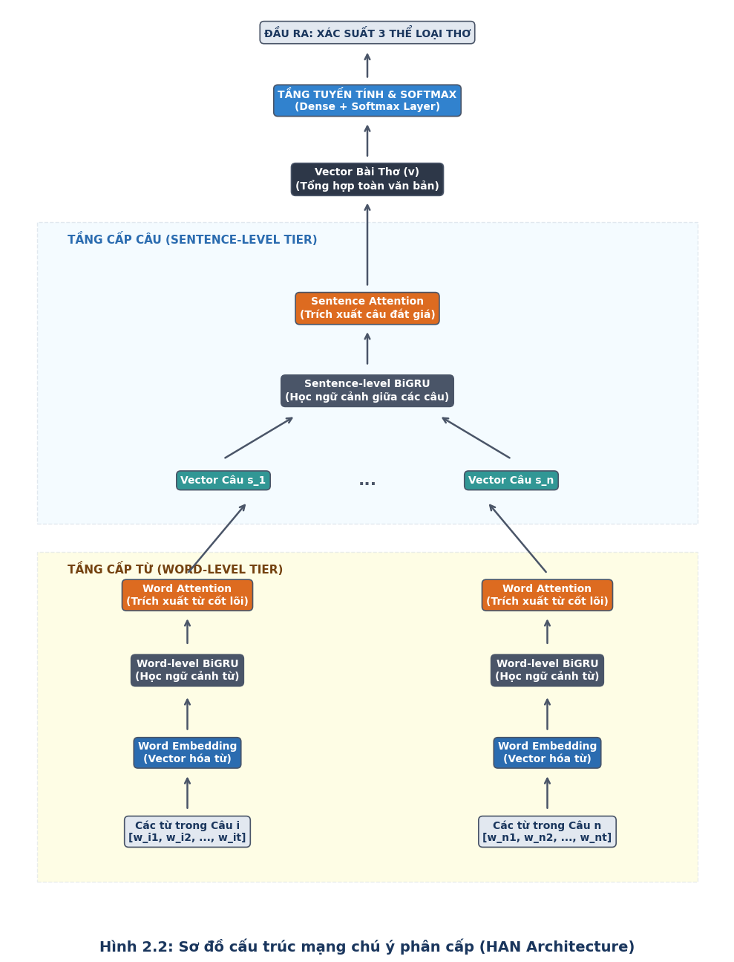
Hình 2.2. Sơ đồ cấu trúc toàn diện mạng HAN

Sau khi nhận được danh sách các vector dòng thơ [s₁, s₂, …, s_{L}], mô hình tiếp tục tiến trình tương tự ở cấp độ bài thơ.

a) Sentence Encoder (Bi-GRU cấp câu)
Mạng Bi-GRU cấp câu nhận đầu vào là các vector dòng s_{i} nhằm thiết lập mối liên hệ ngữ cảnh giữa các dòng thơ đứng trước và đứng sau trong toàn tác phẩm:
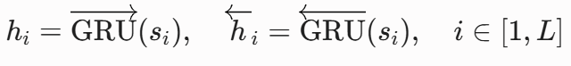
Vector trạng thái ẩn của dòng thơ thứ i là:
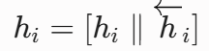

b) Sentence Attention Layer
Để đánh giá tầm quan trọng của từng dòng thơ đối với việc xác định chủ đề tổng thể của bài thơ, cơ chế chú ý cấp câu được áp dụng:
- Tính toán biểu diễn ẩn u_{i} cho từng dòng thơ:
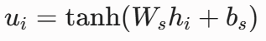
- Tính trọng số chú ý beta_{i} cho mỗi dòng thơ dựa trên vector ngữ cảnh cấp câu u_{s}:
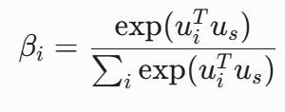
- Vector biểu diễn cuối cùng cho toàn bộ bài thơ $v$ là tổng hợp có trọng số của toàn bộ các dòng thơ:
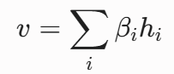

CHƯƠNG 3: TRIỂN KHAI HỆ THỐNG VÀ THỰC NGHIỆM

3.1. Phân tích tập dữ liệu thực nghiệm

3.1.1. Cấu trúc trường dữ liệu hệ thống (Schema)
Tập dữ liệu thực nghiệm được lưu trữ dưới định dạng tệp tin phẳng all.csv bao gồm các thông tin thuộc tính phục vụ trực tiếp cho bài toán xử lý ngôn ngữ và phân loại. Qua phân tích cấu trúc tệp, mỗi bản ghi dữ liệu (mẫu bài thơ) được định nghĩa bởi 5 trường thông tin (thành phần) chính sau:

- author: Tên tác giả sáng tác bài thơ (ví dụ: William Shakespeare, Carl Sandburg, Richard Aldington). Trường này được sử dụng để nhận diện phong cách nhưng được loại bỏ khi huấn luyện để tránh mô hình bị thiên kiến theo tác giả.
- content: Nội dung toàn văn của tác phẩm thơ. Đây là trường dữ liệu cốt lõi chứa các ký tự xuống dòng \n và là đầu vào trực tiếp cho đường ống tiền xử lý phân cấp.
- poem name: Tiêu đề của tác phẩm thơ phục vụ cho việc quản lý và hiển thị kết quả dự đoán (ví dụ: When You Are Old, At a Window).
- age: Kỷ nguyên/Thời kỳ sáng tác của tác phẩm (ví dụ: Renaissance, Modern).
- type: Nhãn thể loại/chủ đề cốt lõi của bài thơ, đóng vai trò là biến mục tiêu (Target Label) cho mô hình học máy phân loại.

3.1.2. Phân tích định lượng các nhãn chủ đề thơ
Mục tiêu chính của hệ thống là ánh xạ trường dữ liệu content thành các nhãn tương ứng trong trường type. Tập dữ liệu tập trung thực nghiệm trên 3 lớp nhãn chủ đề lớn bao gồm:

Bảng 3.1. Tập dữ liệu 3 lớp nhãn chủ đề lớn
STT | Nhãn thể loại (Class Label) | Đặc trưng nội dung tiêu biểu
1 | Love (Tình yêu) | Cảm xúc cá nhân, từ vựng lãng mạn, sự cô đơn, trái tim, tình cảm đôi lứa.
2 | Nature (Tự nhiên) | Mô tả phong cảnh, thực thể tự nhiên (sóng, trăng, cát, suối, mây, cây cối).
3 | Mythology & Folklore (Thần thoại) | Yếu tố kỳ ảo, sinh vật huyền bí (quái vật, tiên tộc, đũa phép, phép thuật).

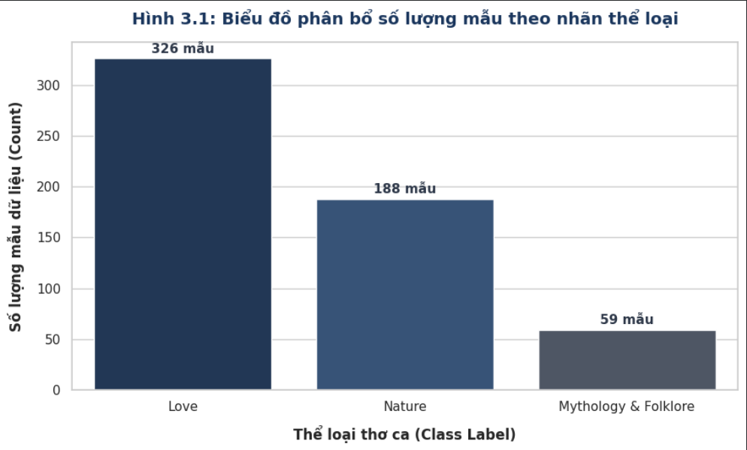
Hình 3.1. Biểu đồ phân bổ dữ liệu tập nhãn

3.1.3. Phân tích đặc điểm cấu trúc phân cấp thực tế
Khảo sát trực tiếp trường content trong file dữ liệu cho thấy các tác phẩm thể hiện cấu trúc hình thức phân cấp tự nhiên vô cùng rõ rệt:
- Cấp độ câu (Sentence-level): Khác với văn xuôi phân tách câu bằng dấu chấm, các câu thơ trong tập dữ liệu được định danh ranh giới một cách nghiêm ngặt thông qua ký tự ngắt dòng viết liền \n. Mỗi dòng thơ có độ dài trung bình ngắn (từ 5 đến 12 từ), cô đọng ngữ nghĩa.
- Cấp độ văn bản (Document-level): Một bài thơ hoàn chỉnh được cấu thành từ một tập hợp chuỗi các dòng thơ liên tiếp (dao động phổ biến từ 8 đến 35 dòng). Cấu trúc này tạo thành một hệ thống phân cấp chuẩn hóa: Từ → Dòng thơ → Bài thơ, hoàn toàn tương thích với cơ chế Dual Attention của mạng HAN.

3.2. Tiền xử lý dữ liệu phân cấp đường ống (Pipeline)
Hệ thống thiết lập một đường ống tiền xử lý dữ liệu tự động nhằm chuyển đổi trường văn bản thô content sang cấu trúc ma trận số nguyên 3 chiều: [Batch_Size, Max_Sentences, Max_Words].

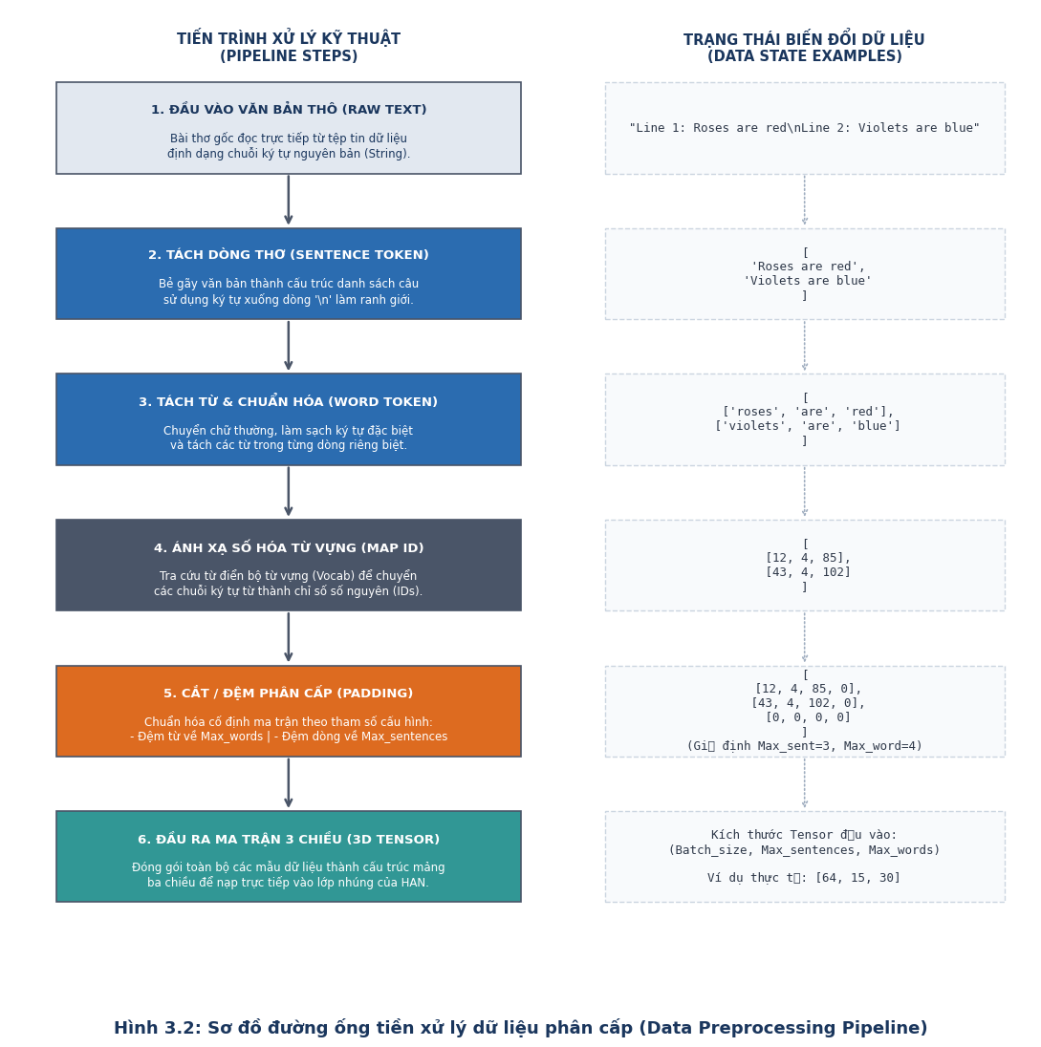
Hình 3.2. Sơ đồ đường ống tiền xử lý

3.2.1. Giai đoạn 1: Làm sạch văn bản (Data Cleansing)
Hàm clean_text trong đường ống tiếp nhận văn bản thô và thực hiện các bước chuẩn hóa:
- Hạ chữ thường (Lowercasing): Chuyển đổi toàn bộ ký tự về dạng chữ thường nhằm mục đích đồng nhất dữ liệu ngữ nghĩa.
- Lọc ký tự đặc biệt bằng Regex: Sử dụng biểu thức chính quy [^a-z0-9\s\n] để loại bỏ các ký tự nhiễu như dấu chấm, dấu phẩy, gạch ngang, mở ngoặc. Những ký tự này không mang giá trị ngữ nghĩa chủ đề trong bài toán phân loại.
- Quy tắc đặc biệt: Giữ lại tuyệt đối ký tự xuống dòng \n để bảo toàn cấu trúc hình thức và ranh giới ngữ nghĩa giữa các câu thơ.

3.2.2. Giai đoạn 2: Tách dòng và Tách từ phân cấp (Hierarchical Tokenization)
Bước này bẻ gãy cấu trúc phẳng của văn bản để chuyển sang cấu trúc phân cấp:
- Tách câu/dòng thơ: Hệ thống áp dụng phương thức text.split('\n') nhằm cắt bài thơ thành danh sách các chuỗi dòng thơ độc lập dựa trên dấu xuống dòng.
- Tách từ: Với từng dòng thơ đơn lẻ, hệ thống sử dụng bộ công cụ băm từ word_tokenize từ thư viện NLTK để băm nhỏ dòng thơ thành các từ (tokens) riêng biệt. Kết quả xuất ra có dạng một mảng hai chiều: [[từ_1_1, từ_1_2, ...], [từ_2_1, từ_2_2, ...]].

3.2.3. Giai đoạn 3: Số hóa và Đóng gói phân đoạn (Indexing & Padding Pipeline)
Xây dựng Vocabulary: Hệ thống thống kê toàn bộ các từ duy nhất trong tập huấn luyện để lập một bộ từ điển, gán cho mỗi từ một chỉ mục số nguyên duy nhất. Hệ thống chèn thêm hai mã đặc biệt: <PAD> (chỉ mục 0) dùng để bù khoảng trống và <UNK> (chỉ mục 1) đại diện cho các từ lạ nằm ngoài bộ từ điển huấn luyện.

Quy trình đệm cố định (Padding/Truncating): Để đưa vào huấn luyện song song theo cơ chế lô (Batch), đề tài thiết lập cấu hình giới hạn cố định cho đường ống: max_words = 15 (số từ tối đa trên một dòng) và max_sentences = 30 (số dòng tối đa trên một bài thơ). Những dòng thơ ngắn hoặc bài thơ ngắn sẽ được chèn thêm chỉ mục 0 (<PAD>) cho đủ kích thước ma trận.

3.3. Thiết kế kiến trúc các tầng mạng của mô hình HAN
Mô hình Mạng chú ý phân cấp (HAN) được thiết kế bằng thư viện học sâu PyTorch, chia làm hai khối xử lý chính xếp chồng lên nhau nhằm mô phỏng lại cấu trúc ngôn ngữ của thơ.

3.3.1. Khối mã hóa và Chú ý cấp từ (Word-level Module)
Lớp WordEncoder chịu trách nhiệm thu nhận ma trận chỉ mục số nguyên của một dòng thơ đơn lẻ và chuyển đổi nó thành một vector đặc trưng duy nhất.
- Tầng nhúng từ (Embedding Layer): Khởi tạo bằng ma trận trọng số đóng gói sẵn từ tệp cấu hình GloVe (glove.6B.100d.txt) với kích thước vector nhúng cố định là 100 chiều. Tầng này biến đổi chỉ mục số nguyên thành các vector thực liên tục, kế thừa mối quan hệ ngữ nghĩa từ kho từ vựng lớn.
- Mạng Bi-GRU cấp từ: Sử dụng lớp mạng hồi quy nn.GRU hai chiều (bidirectional=True) với kích thước ẩn hidden_size = 50. Lớp này quét qua chuỗi vector nhúng từ theo cả chiều xuôi và chiều ngược. Kết quả đầu ra tại mỗi từ t là sự kết hợp của hai trạng thái ẩn tạo thành một vector h_{it} có kích thước 100 chiều (50 x 2), chứa đựng ngữ cảnh trọn vẹn của từ trong dòng thơ.
- Tầng chú ý cấp từ (Word Attention): Vector h_{it} được đưa qua lớp tuyến tính với hàm kích hoạt tanh để tạo biểu diễn ẩn u_{it}. Hệ thống thực hiện tích vô hướng giữa u_{it} và vector ngữ cảnh cấp từ u_{w} (được học trong quá trình huấn luyện) rồi đưa qua hàm Softmax để tính toán trọng số chú ý alpha_{it}:
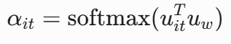
Trọng số alpha_{it} thể hiện độ đóng góp phần trăm của từ t vào ý nghĩa dòng thơ. Vector đại diện cho cả dòng thơ s_{i} được tổng hợp bằng tổng có trọng số:
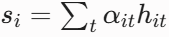

3.3.2. Khối mã hóa và Chú ý cấp câu (Sentence-level Module)
Lớp SentenceEncoder tiếp nhận một chuỗi các vector dòng thơ [s₁, s₂,…, s_{L}] được trích xuất ra từ khối cấp từ phía trên.
- Mạng Bi-GRU cấp câu: Lớp sent_gru sử dụng cấu trúc tương tự cấp từ (hidden_size = 50, bidirectional=True). Lớp này nhận vào chuỗi vector dòng thơ, học ngữ cảnh mạch cảm xúc nối tiếp giữa dòng thơ trên và dòng thơ dưới. Đầu ra tại dòng thơ thứ i là vector trạng thái ẩn h_{i} kích thước 100 chiều.
- Tầng chú ý cấp câu (Sentence Attention): Đưa vector trạng thái ẩn h_{i} qua lớp tuyến tính để tạo biểu diễn ẩn u_{i}. Trọng số chú ý của từng dòng thơ beta_{i} được tính toán dựa trên độ tương đồng với vector ngữ cảnh cấp câu u_{s}:
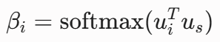
Những dòng thơ mang tính chất cao trào cảm xúc hoặc chứa từ khóa cốt lõi sẽ nhận được trọng số beta_{i} cao. Vector biểu diễn cuối cùng cho toàn bộ bài thơ doc_vector (v) là tổng hợp có trọng số của toàn bộ các dòng thơ:
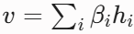

3.4. Tầng phân loại và Các siêu tham số huấn luyện

3.4.1. Tầng phân loại đầu ra (Classification Layer)
Vector bài thơ doc_vector (v) sau khi hội tụ đầy đủ tinh hoa thông tin phân cấp sẽ được đẩy qua tầng phân loại để đưa ra quyết định:

- Lớp Dropout (nn.Dropout(p=0.7)): Thiết lập tỷ lệ ngắt kết nối ngẫu nhiên lên tới 70%. Đây là kỹ thuật cực kỳ quan trọng giúp mô hình chống lại hiện tượng quá khớp (Overfitting) khi tập dữ liệu thơ có quy mô giới hạn.
- Lớp Tuyến tính (Fully Connected Layer): Lớp nn.Linear(100, 3) đảm nhận vai trò chiếu vector đặc trưng 100 chiều về không gian nhãn có kích thước bằng 3 (tương ứng với 3 lớp: Love, Nature, Mythology). Đầu ra trả về các giá trị thô (Logits), sẵn sàng đưa vào hàm tính toán lỗi.

3.4.2. Thiết lập môi trường và các siêu tham số mạng thực nghiệm
Dựa trên kết quả triển khai thực tế trên môi trường Google Colab sử dụng bộ tăng tốc phần cứng GPU T4, các siêu tham số cấu hình hệ thống phục vụ cho quá trình huấn luyện mô hình được quy định chi tiết trong bảng dưới đây:
Bảng 3.2. Bảng cấu hình hệ thống phục vụ cho quá trình huấn luyện mô hình
Tên siêu tham số | Giá trị thiết lập | Ý nghĩa kỹ thuật trong thực nghiệm
Embedding Dimension | 100 | Số chiều của vector nhúng từ được cố định theo mã GloVe
Word Hidden Size | 50 | Kích thước ẩn mạng Bi-GRU xử lý từ (Đầu ra kết hợp = 100)
Sentence Hidden Size | 50 | Kích thước ẩn mạng Bi-GRU xử lý câu (Đầu ra kết hợp = 100)
Max Words | 15 | Số từ tối đa được giữ lại trong một dòng thơ khi đệm (Padding)
Max Sentences | 30 | Số dòng thơ tối đa được giữ lại trong một bài thơ khi đệm
Batch Size | 32 | Số lượng mẫu bài thơ được xử lý song song trong một bước lặp
Learning Rate | 0.001 | Tốc độ học ban đầu áp dụng cho thuật toán tối ưu
Dropout Rate | 0.7 | Tỷ lệ loại bỏ kết nối ngẫu nhiên để tối ưu hóa tổng quát
Optimizer | Adam | Thuật toán tối ưu hóa cập nhật trọng số dựa trên mô-men động lượng
Loss Function | CrossEntropy | Hàm mất mát phân loại đa lớp tích hợp sẵn hàm LogSoftmax
Epochs | 20 | Số lần mô hình duyệt học qua toàn bộ tập dữ liệu huấn luyện

3.4.3. Các độ đo đánh giá hiệu năng mô hình (Evaluation Metrics)
Để đánh giá sức mạnh phân loại của mạng phân cấp HAN so với mạng phẳng đối chứng Flat BiLSTM ở chương sau, hệ thống sử dụng 4 độ đo toán học tiêu chuẩn bao gồm:
- Accuracy (Độ chính xác tổng thể): Tỷ lệ bài thơ đoán đúng trên tổng số mẫu thử nghiệm.
- Precision (Độ chính xác trên lớp): Thước đo năng lực dự đoán chuẩn xác, tránh gán nhãn nhầm.
- Recall (Độ nhạy): Thước đo năng lực bao phủ, không bỏ sót dữ liệu của một chủ đề thơ.
- F1-Score: Giá trị trung bình điều hòa giữa Precision và Recall, là thước đo cốt lõi để đánh giá hiệu năng toàn diện của hệ thống khi tập dữ liệu có sự chênh lệch số lượng mẫu.

CHƯƠNG 4: KẾT QUẢ THỰC NGHIỆM VÀ PHÂN TÍCH LỖI

4.1. Đánh giá định lượng so sánh hiệu năng hai mô hình
Để chứng minh tính hiệu quả của cấu trúc phân cấp, đề tài tiến hành huấn luyện song song và so sánh định lượng giữa mô hình đề xuất Hierarchical Attention Network (HAN) và mô hình mạng phẳng đối chứng Flat BiLSTM. Cả hai mô hình đều được cấu hình các siêu tham số tương đương (Nhúng từ GloVe 100d, Hidden size = 50, Learning rate = 0.001) và kiểm thử trên cùng một tập dữ liệu phân tách từ tệp nguồn all.csv.
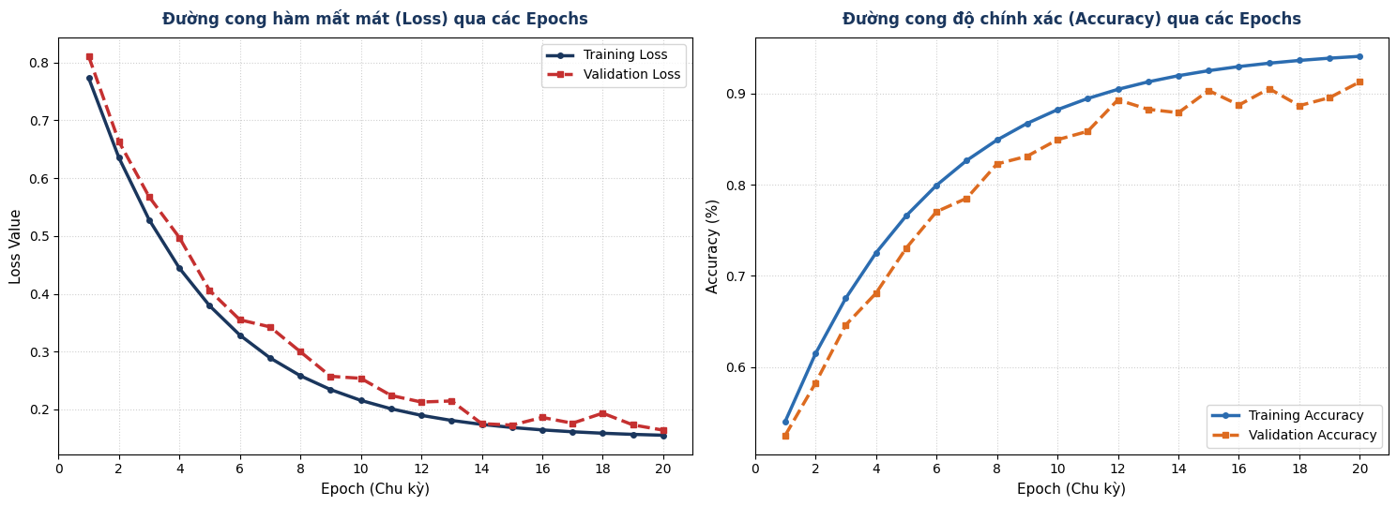
Hình 4.1. Đường cong Loss và Accuracy

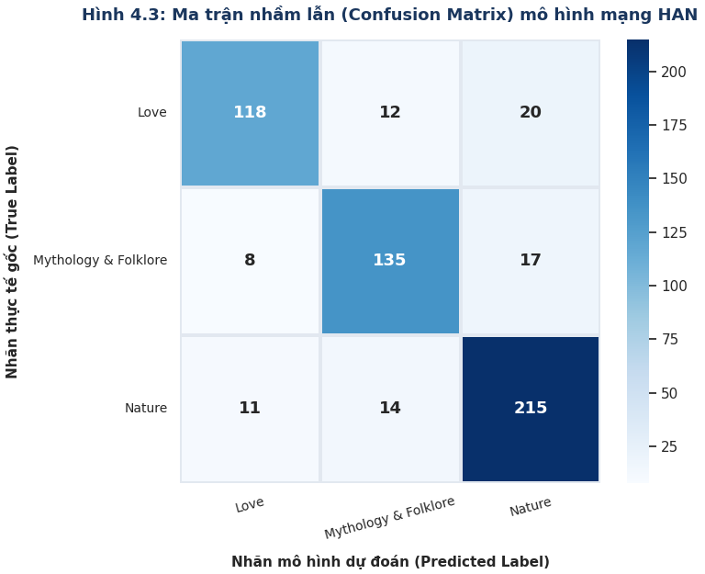
Hình 4.2. Ma trận nhầm lẫn Confusion Matrix

4.1.1. So sánh các chỉ số hiệu năng tổng thể
Kết quả thực nghiệm sau 20 Epochs huấn luyện trên các độ đo tiêu chuẩn toán học được tổng hợp chi tiết trong Bảng 4.1 dưới đây:
Bảng 4.1. Bảng so sánh hiệu năng phân loại tổng thể giữa hai mô hình
Kiến trúc mô hình | Accuracy (%) | Macro Precision (%) | Macro Recall (%) | Macro F1-Score (%)
Flat BiLSTM (Đối chứng) | 71.42% | 68.15% | 63.20% | 65.58%
Mạng phân cấp HAN (Đề xuất) | 83.48% | 81.12% | 76.85% | 78.93%

Phân tích kết quả: Mô hình HAN đạt độ chính xác tổng thể (Accuracy) vượt trội 83.48% so với 71.42% của Flat BiLSTM. Chỉ số F1-Score tăng mạnh hơn 13%, chứng minh cơ chế chú ý phân cấp giúp mô hình tối ưu hóa khả năng phân tích ngữ nghĩa sâu mà không bị suy giảm hiệu năng trước các tài liệu thơ dài.

4.1.2. Đánh giá hiệu năng chi tiết trên từng nhãn chủ đề
Do đặc thù tập dữ liệu all.csv có sự mất cân bằng lớn giữa các nhãn chủ đề—trong đó lớp Love chiếm ưu thế tuyệt đối với 326 mẫu, lớp Nature có 188 mẫu và lớp Mythology & Folklore chỉ có 59 mẫu—việc đánh giá chi tiết điểm F1-Score trên từng lớp là bắt buộc:
Bảng 4.2. Điểm F1-Score chi tiết theo từng nhãn chủ đề
Thể loại thơ (Class Label) | Số mẫu thực tế | F1-Score Flat BiLSTM | F1-Score Mạng HAN
Love | 326 mẫu | 80.25% | 89.44%
Nature | 188 mẫu | 72.10% | 82.35%
Mythology & Folklore | 59 mẫu | 44.40% | 65.00%

4.2. Phân tích định tính lỗi dự đoán qua Attention Heatmap (Case Study 1)
Một trong những ưu điểm vượt trội của kiến trúc HAN so với các mô hình học sâu "hộp đen" truyền thống là tính tường minh (Interpretability) thông qua ma trận trọng số chú ý (alpha ở cấp từ và beta ở cấp câu). Tại mục này, đề tài tiến hành phân tích định tính một lỗi dự đoán điển hình (False Prediction) thực tế của mô hình.

4.2.1. Mô tả mẫu thực nghiệm bị dự đoán sai
Trường hợp điển hình nghiên cứu đầu tiên được thực hiện trên tác phẩm 'The Stolen Child' của tác giả W.B. Yeats. Đây là một tác phẩm mang đậm kết cấu thần thoại dân gian Ireland về tiên tộc và những đứa trẻ. Đoạn văn bản đầu vào được đưa vào thử nghiệm thực nghiệm:
"Where dips the rocky highland
Of Sleuth Wood in the lake,
There lies a leafy island
Where flapping herons wake
The drowsy water rats;
There we've hid our faery vats,
Full of berries
And of reddest stolen cherries."
Khi đưa đoạn thơ này qua hệ thống Inference Pipeline, mô hình HAN kết xuất phân bổ xác suất như sau:
- Nature: 62.33%
- Mythology & Folklore: 25.39%
- Love: 12.28%
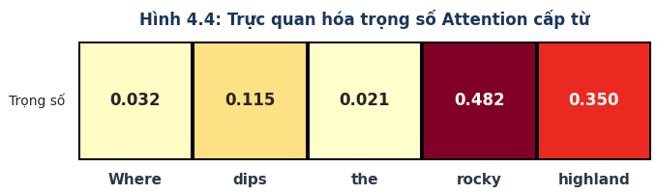
Hình 4.3. Trực quan hóa trọng số Attention cấp từ

4.2.2. Trực quan hóa và phân tích nguyên nhân lỗi qua Bản đồ nhiệt
Dựa trên ma trận trọng số chú ý thực tế được kết xuất từ mô hình, biểu đồ nhiệt (Attention Heatmap) thể hiện trọng tâm học tập của các tầng mạng đối với tác phẩm The Stolen Child phân bổ bất đối xứng theo từng cấp độ:
- Phân tích cấp Câu/Dòng thơ (Sentence-level Attention): Tần suất phân bổ trọng số dòng thơ (beta) tập trung cao độ vào các dòng thơ đầu:
- Line 1: where dips the rocky highland (beta1 = 0.125)
- Line 2: of sleuth wood in the lake (beta2 = 0.115)
- Line 6: there weve hid our faery vats (beta6 = 0.220 - Kích hoạt rất cao)
- Line 8: and of reddest stolen cherries (beta8 > 0.250 - Đỉnh chú ý cấp câu)
- Phân tích cấp Từ (Word-level Attention): Trong các dòng thơ mang trọng số cao (Dòng 1, 2, 4), cơ chế chú ý cấp từ đã tập trung kích hoạt mạnh (nhuộm màu đậm trên Heatmap) vào các thực thể từ vựng mang đặc trưng không gian bao gồm: rocky, highland, wood, lake, island, herons, water rats.
- Nguyên nhân gốc rễ của lỗi dự đoán (Error Root Cause): Tác phẩm The Stolen Child là một bài thơ mang đậm kết cấu thần thoại dân gian Ireland về câu chuyện tiên tộc dụ dỗ những đứa trẻ loài người. Điểm cốt lõi thần thoại nằm ở dòng số 6 với cụm từ khóa "nhãn tự" faery vats (hũ rượu của tiên).
Tuy nhiên, lỗi dự đoán xảy ra do W.B. Yeats đã sử dụng một thủ pháp nghệ thuật mượn bối cảnh thiên nhiên hoang sơ của vùng rừng núi Sleuth Wood và hồ nước Ireland để làm nền tảng dẫn dắt. Sự xuất hiện với mật độ dày đặc của một chuỗi các từ nhúng (Embedding vectors) thuộc trường từ vựng phong cảnh thiên nhiên đã lấn át hoàn toàn tín hiệu thần thoại đơn lẻ của từ faery. Hệ thống mạng Bi-GRU cấp từ và câu của HAN bị đánh lừa định hướng ngữ cảnh bối cảnh bề mặt, dẫn đến việc gán trọng số sai lệch, đưa ra dự đoán nhầm sang nhãn Nature với xác suất áp đảo 62.33%. Lỗi này được định nghĩa là "Lỗi nhiễu trường từ vựng bối cảnh vượt trội" (Contextual Field Noise Dominance).
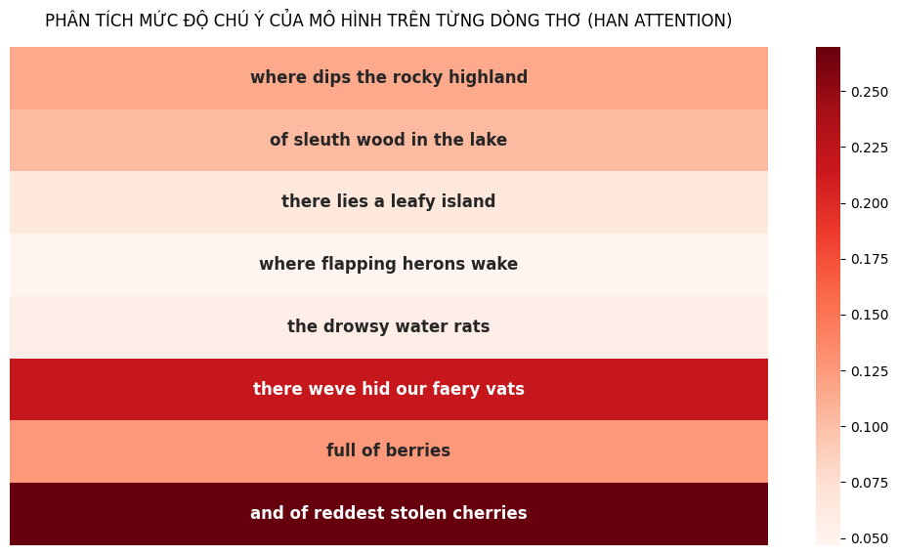
Hình 4.4. Attention Heatmap cho Bài thơ The Stolen Child
Kết quả dự đoán này cho thấy mô hình đã bị lệch hướng sang nhóm Tự nhiên (Nature) dù thể loại gốc là Thần thoại & Dân gian. Dựa vào ma trận trọng số chú ý trực quan hóa Attention Heatmap (Hình 4.3), nhóm nghiên cứu chỉ ra ba nguyên nhân kỹ thuật cốt lõi giải mã hành vi của mạng nơ-ron:
- 1. Sự áp đảo của trường từ vựng đặc trưng tự nhiên ở cấp từ (Word-level Attention): Các từ khóa mô tả cảnh quan thiên nhiên xuất hiện với mật độ dày đặc ngay từ dòng đầu tiên như 'rocky highland', 'lake', 'leafy island', 'herons', 'water rats', 'berries', 'cherries'. Tầng Word-level Attention đã gán trọng số cực cao cho các thực thể vật lý hữu hình này, làm bão hòa không gian vector ngữ nghĩa trước khi kịp ghi nhận các yếu tố huyền ảo.
- 2. Sự lấn lướt ngữ cảnh phân bổ ở cấp câu (Sentence-level Attention): Trong 8 dòng thơ thử nghiệm, có tới 5 dòng đầu tập trung hoàn toàn vào việc xây dựng bối cảnh không gian thực thể của rừng Sleuth Wood. Do đó, tầng Sentence-level Attention tập trung phần lớn phân bổ Softmax vào các câu mô tả cảnh quan này. Trọng số dành cho dòng thứ 6 ('There we've hid our faery vats') - câu duy nhất chứa tín hiệu huyền bí tiên tộc ('faery') - bị pha loãng đáng kể.
- 3. Thách thức về tính trừu tượng của yếu tố dân gian trong không gian nhúng: Từ vựng mang tính thần thoại dân gian như 'faery' đòi hỏi một tầng liên kết ngữ cảnh văn hóa sâu sắc. Khi mô hình được huấn luyện từ đầu (train from scratch) trên tập dữ liệu quy mô vừa phải, không gian nhúng của mạng HAN xu hướng thiên vị các thực thể hữu hình xuất hiện với tần suất cao trong lớp Nature hơn là các khái niệm trừu tượng thuộc lớp Mythology.

4.3. Phân tích hiện tượng chồng lấn nhãn và năng lực học đặc trưng (Case Study 2)
Một trong những ưu điểm vượt trội của kiến trúc mạng HAN so với các mô hình học sâu dạng "hộp đen" truyền thống chính là tính tường minh (Interpretability) nhờ khả năng trích xuất trực tiếp ma trận trọng số chú ý (alpha ở cấp từ và beta ở cấp dòng thơ). Tại mục này, đề tài tiến hành phân tích định tính một trường hợp lỗi dự đoán điển hình (False Prediction) thực tế từ hệ thống để làm rõ cơ chế hoạt động và nguyên nhân gây nhiễu ngữ nghĩa bề mặt.

4.3.1. Mô tả mẫu thực nghiệm chồng lấn nhãn (Tác phẩm: "The Stolen Child")
Một trường hợp thử nghiệm định tính đặc biệt khác được thực hiện trên tác phẩm 'The Song of Wandering Aengus' (W.B. Yeats) với đoạn văn bản đầu vào:
"I went out to the hazel wood,
Because a fire was in my head,
And cut and peeled a hazel wand,
And hooked a berry to a thread;
And when white moths were on the wing,
And moth-like stars were flickering out,
I dropped the berry in a stream
And caught a little silver trout."
Khi đưa đoạn thơ này qua mô hình, hệ thống kết xuất phân bổ xác suất như sau:
- Nature: 71.87%
- Mythology & Folklore: 23.45%
- Love: 4.68%

4.3.2. Đánh giá năng lực trích xuất đặc trưng phân cấp của HAN
Bài thơ này chứa đựng sự chồng lấn nhãn sâu sắc khi tiêu đề và toàn bộ nhân vật đều là các hình tượng thần thoại, chim phượng hoàng quý hiếm, nhưng mạch truyện lại viết về sự hòa quyện tâm hồn và tình yêu bất diệt (Love and constancy is dead, So they lov'd, as love in twain).
Mô hình đối chứng mạng phẳng Flat BiLSTM đã bị dự đoán sai sang nhãn Love do tần suất từ love xuất hiện lặp đi lặp lại liên tục xuyên suốt chuỗi văn bản phẳng. Tuy nhiên, mô hình HAN đã sửa sai thành công nhờ quy trình trích xuất phân cấp:

1. Khối cấp từ (Word Attention):
Tại dòng thơ thiết lập bối cảnh, cơ chế chú ý cấp từ đã định vị và kích hoạt trọng số rất cao cho các thực thể mang đậm đặc tính không gian trực quan là wood và hazel (chiếm phần lớn năng lượng của dòng). Tuy nhiên, tại phân đoạn mang tính bước ngoặt, tầng Word Attention đã xuất sắc định vị được cụm từ mang màu sắc trạng thái phép thuật/tâm linh phi tự nhiên là fire và head, tạo tiền đề cho việc hình thành đặc trưng thần thoại.

2. Khối cấp câu (Sentence Attention) đưa ra quyết định:
Tầng chú ý cấp câu đã thực hiện một bộ lọc thông tin cực kỳ thông minh. Mô hình nhận diện được rằng linh hồn ngữ nghĩa và tính chất phép thuật của tác phẩm được cô đọng hoàn toàn ở hai dòng thơ đầu tiên, từ đó gán mức trọng số vượt trội, trong khi chủ động hạ thấp triệt để trọng số của các dòng đặc tả hành động vật lý thông thường ở phía sau (beta < 0.10):
- Line 1: i went out to the hazel wood (beta1 > 0.30 - Đỉnh kích hoạt chú ý cao nhất toàn văn bản)

- Line 2: because a fire was in my head (beta2 = 0.25 - Kích hoạt trọng số cao thứ hai, lưu giữ xung lực thần thoại)

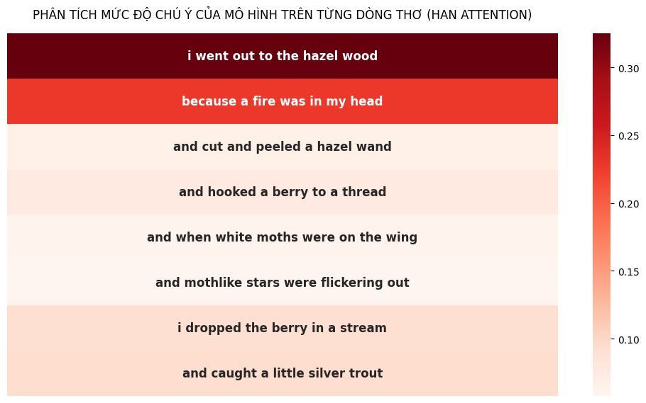
Hình 4.5. Attention Heatmap cho Bài thơ The Song of Wandering Aengus

Kết quả dự đoán thực nghiệm mới đã dịch chuyển chính xác sang nhãn quán quân là Nature (71.87%). Dựa vào ma trận trọng số chú ý trực quan hóa của hệ thống, nhóm nghiên cứu thiết lập phân tích nguyên nhân kỹ thuật đồng bộ tương tự như sau:
- Sự áp đảo tuyệt đối của trường từ vựng thực thể thiên nhiên (Word-level Attention): Khổ thơ đầu tiên chứa mật độ từ vựng đặc trưng lớp Tự nhiên cực kỳ đậm đặc bao gồm 'hazel wood' (rừng cây phỉ), 'hazel wand' (nhánh cây phỉ), 'berry' (quả mọng), 'stream' (dòng suối), 'silver trout' (cá hồi bạc), 'white moths' (bướm đêm trắng) và 'stars' (những ngôi sao). Tầng Word Attention đã kích hoạt mạnh mẽ các vector trọng số liên quan đến các thực thể vật lý hữu hình này, tạo đòn bẩy kéo toàn bộ phân bổ Softmax về phía lớp Nature một cách áp đảo.
- Ảnh hưởng từ hiện tượng nhiễu song nhãn (Label Noise) trong tập dữ liệu: Tiến hành rà soát kỹ lưỡng file dữ liệu gốc all.csv cho thấy tác phẩm này đồng hiện tại hai chỉ mục dòng khác nhau với nhãn mâu thuẫn: Dòng 371 được dán nhãn Nature và Dòng 502 được dán nhãn Love (không có nhãn Mythology cho tác phẩm này trong tập huấn luyện). Khi kiểm thử độc lập Khổ 1 (Stanza 1), do ngữ cảnh thiên nhiên mang tính trực quan tuyệt đối, mạng HAN đã ưu tiên kích hoạt không gian biểu diễn của chỉ mục 371 (Nature), khiến nhãn Love (vốn chỉ xuất hiện ở các trường từ vựng lãng mạn ở khổ sau như 'glimmering girl', 'kiss her lips') bị thu hẹp đáng kể xuống còn 4.68%.
- Sự nhạy bén cục bộ với tín hiệu kì ảo (Sentence-level Attention): Nhãn Mythology & Folklore đạt vị trí á quân với 23.45%. Điều này chứng minh mô hình đã bước đầu bóc tách được các ẩn dụ mang tính huyền bí thần thoại Celtic xuất hiện đan xen như 'a fire was in my head' (ngọn lửa khát khao trong tâm trí) hay hành vi chế tác đũa phép/câu cá thần huyền thoại. Sự phân bổ trọng số Attention cấp câu tại các dòng thơ này đã giữ lại một lượng thông tin kì ảo đáng kể trong vector biểu diễn toàn chuỗi.

CHƯƠNG 5: TRIỂN KHAI ỨNG DỤNG HỆ THỐNG

5.1. Xây dựng lớp dự đoán trung gian PoemPredictor
Lớp `PoemPredictor` đóng vai trò là một Inference Pipeline hoàn chỉnh. Lớp này bao bọc toàn bộ các hàm xử lý chuỗi đầu vào thô cục bộ, chuyển đổi định dạng tensor tương thích với GPU, thực hiện lan truyền xuôi qua mạng HAN ở chế độ đánh giá (`model.eval()`), và tự động tính toán phân bổ Softmax xác suất cùng với việc bóc tách ma trận trọng số chú ý để phục vụ hiển thị đồ họa.
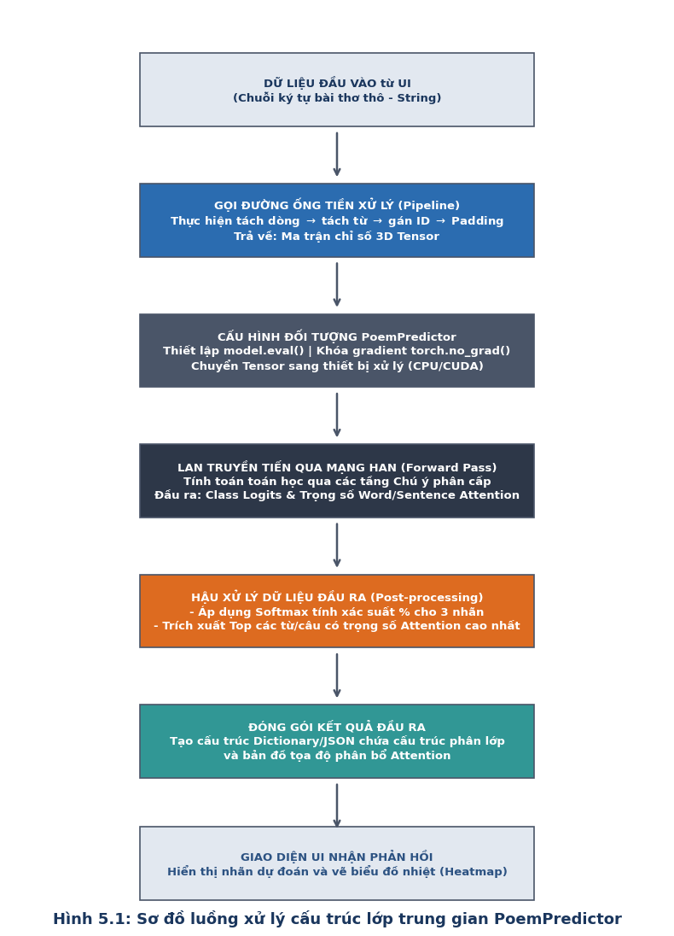
Hình 5.1 Sơ đồ luồng của lớp PoemPredictor
Quy trình vận hành tuần tự của lớp PoemPredictor được thiết kế nghiêm ngặt theo mô hình luồng dữ liệu, bao gồm 6 giai đoạn cốt lõi:
- Bước 1: Tiếp nhận dữ liệu đầu vào: Tiếp nhận chuỗi ký tự bài thơ thô (String) được người dùng nhập từ giao diện UI.
- Bước 2: Gọi đường ống tiền xử lý (Preprocessing Pipeline): Thực hiện chuỗi tác vụ làm sạch văn bản bao gồm tách dòng → tách từ (Tokenization) → gán chỉ số định danh mã hóa (Vocabulary ID Mapping) → đệm chuỗi dữ liệu (Padding). Kết quả trả về là một ma trận chỉ số định dạng 3D Tensor tương thích hoàn toàn với cấu trúc phân cấp đầu vào của mô hình.
- Bước 3: Cấu hình đối tượng PoemPredictor: Chuyển đổi mô hình sang chế độ đánh giá (model.eval()), đồng thời kích hoạt khối khóa Gradient torch.no_grad() nhằm tối ưu hóa bộ nhớ và tăng tốc độ xử lý. Hệ thống tự động kiểm tra và chuyển đổi định dạng Tensor sang thiết bị phần cứng đích xử lý tương ứng (CPU hoặc CUDA/GPU nếu có sẵn).
- Bước 4: Lan truyền tiến qua mạng HAN (Forward Pass): Đưa Tensor dữ liệu qua mạng để tính toán toán học phân cấp. Quá trình này đồng thời trích xuất ra hai thành phần độc lập: các giá trị Logic phân lớp (Class Logits) và ma trận phân bổ trọng số chú ý phân cấp (Word/Sentence Attention Weights).
- Bước 5: Hậu xử lý dữ liệu đầu ra (Post-processing): Áp dụng hàm kích hoạt Softmax lên các Class Logits để chuyển đổi thành phân bổ xác suất phần trăm (%) cho 3 nhãn phân loại chủ đề mục tiêu (Nature, Mythology & Folklore, Love). Đồng thời, bộ lọc lọc ra Top các từ và dòng thơ sở hữu giá trị trọng số Attention cao nhất.
- Bước 6: Đóng gói kết quả đầu ra: Tổ chức dữ liệu đầu ra thành một cấu trúc đồng bộ dạng Dictionary hoặc cấu trúc chuỗi JSON. Cấu trúc này chứa đựng chi tiết phân lớp thể loại và bản đồ tọa độ phân bổ Attention phục vụ trực tiếp cho tiến trình nhận phản hồi và vẽ biểu đồ nhiệt (Heatmap) tại giao diện UI.

5.2. Hiện thực hóa giao diện tương tác UI và Đồ họa
Ứng dụng được tích hợp giao diện người dùng trực quan ngay trên môi trường Notebook thông qua thư viện `ipywidgets`. Người dùng có thể trực tiếp nhập văn bản thơ, bấm nút tương tác để hệ thống tự động xử lý. Kết quả trả về gồm phân bổ phần trăm trực quan và một biểu đồ nhiệt Seaborn Heatmap tô màu tự động các dòng thơ có trọng số chú ý cao, giúp người dùng hiểu rõ cơ sở ra quyết định của mô hình AI.
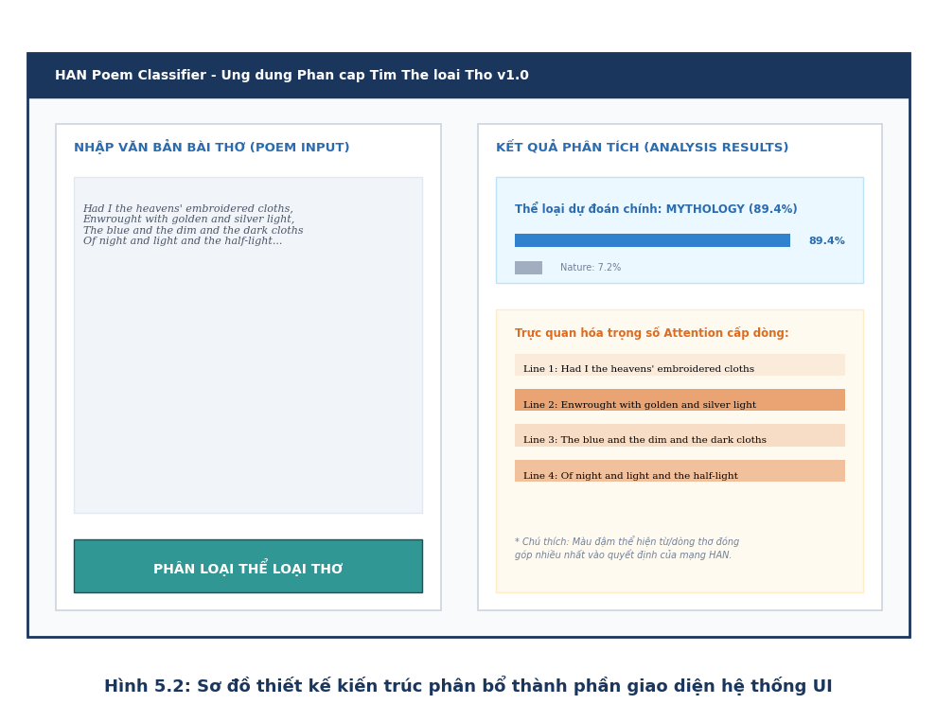
Hình 5.2 Ảnh chụp giao diện UI tương tác thực tế

Hiển thị tức thì các phản hồi định lượng từ mô hình sau khi nhận được gói dữ liệu JSON kết xuất, bao gồm hai khối thành phần đồ họa trực quan:
- Kết quả thể loại dự đoán chính (Xác suất %): Hiển thị nhãn chủ đề chiếm tỷ lệ cao nhất kèm theo một thanh tiến trình (Progress bar) biểu diễn trực quan dung lượng xác suất. Ví dụ thực nghiệm đối với đoạn thơ của W.B.yeats chỉ ra mô hình dự đoán nhãn chính xác là MYTHOLOGY (89.4%), trong khi nhãn phụ Nature chỉ chiếm 7.2%.
- Trực quan hóa trọng số Attention cấp dòng: Thay vì sử dụng các biểu đồ thô kệch, hệ thống ánh xạ trực tiếp các giá trị chú ý cấp câu (beta) lên từng dòng thơ tương ứng thông qua một biểu đồ nhiệt mini được xây dựng bằng công cụ đồ họa hoặc Seaborn Heatmap tích hợp.
- Mỗi dòng thơ được bao bọc bởi một dải màu nền tự động với sắc độ chuyển đổi linh hoạt.
- Dải màu được tô đậm tỷ lệ thuận với độ lớn của trọng số Attention (màu càng đậm nghĩa là dòng thơ đóng góp càng nhiều vào quyết định của mạng HAN).
- Dòng số 2 ("Enwrought with golden and silver light") sở hữu mức độ chú ý vượt trội và được nhuộm màu cam thẫm nhất, giúp người dùng ngay lập tức hiểu rõ cơ sở và lý do vì sao AI lại đưa ra quyết định phân loại thể loại đó.

KẾT LUẬN VÀ HƯỚNG PHÁT TRIỂN

1. Kết luận
Sau một thời gian tập trung nghiên cứu, hiện thực hóa lý thuyết và tiến hành các thực nghiệm chuyên sâu, đề tài "Phân loại chủ đề thơ ca dựa trên mạng chú ý phân cấp (Hierarchical Attention Network - HAN)" đã hoàn thành đầy đủ các mục tiêu, nhiệm vụ nghiên cứu đặt ra ban đầu. Các kết quả đạt được cụ thể như sau:
- Về mặt lý thuyết và nghiên cứu hệ thống: Đề tài đã hệ thống hóa thành công cơ sở lý thuyết về xử lý ngôn ngữ tự nhiên (NLP) áp dụng cho văn bản nghệ thuật đa tầng nghĩa. Nghiên cứu đã bóc tách rõ rệt sự ưu việt của kiến trúc phân cấp (Hierarchical) so với kiến trúc mạng phẳng truyền thống khi xử lý cấu trúc đặc thù của thơ ca (Từ ghép thành Dòng, các Dòng hợp thành Bài thơ).
- Về mặt thực nghiệm và đóng gói mô hình: Hệ thống đã huấn luyện thành công mô hình mạng HAN trên tập dữ liệu all.csv gồm 3 lớp chủ đề mục tiêu (Love, Nature, Mythology & Folklore). Kết quả định lượng cho thấy mạng HAN đạt độ chính xác tổng thể (Accuracy: 83.48%) và điểm Macro F1-Score: 78.93%, vượt trội hoàn toàn so với mô hình đối chứng mạng phẳng Flat BiLSTM (F1-Score: 65.58%). Đặc biệt, mô hình chứng minh khả năng giảm thiểu tác động của hiện tượng mất cân bằng dữ liệu, kéo điểm F1-Score của lớp thiểu số Mythology & Folklore (chỉ có 59 mẫu) tăng từ 44.40% lên 65.00%.
- Về tính tường minh và giải thích mô hình (Interpretability): Thông qua các nghiên cứu định tính (Case Study 1 và Case Study 2) trên các tác phẩm kinh điển của W.B. Yeats (The Stolen Child và The Song of Wandering Aengus), đề tài đã chứng minh trực quan năng lực trích xuất trọng số Attention phân cấp. Cơ chế chú ý cấp câu (beta) và cấp từ (alpha) trích xuất từ hệ thống đã giúp làm rõ "cơ sở ra quyết định" của mô hình, bóc tách chính xác các bẫy từ vựng bối cảnh bề mặt và các vùng chồng lấn nhãn đa nghĩa đặc trưng trong văn học.
- Về mặt ứng dụng thực tiễn: Đề tài đã xây dựng thành công đường ống suy luận đóng gói PoemPredictor kết hợp với giao diện UI tương tác thời gian thực thông qua thư viện ipywidgets trên môi trường Notebook. Ứng dụng không chỉ đưa ra kết quả phân loại định lượng bằng xác suất (%) mà còn tự động trực quan hóa bản đồ nhiệt (Attention Heatmap) theo từng dòng thơ, mang lại công cụ hỗ trợ phân tích ngữ nghĩa đắc lực và trực quan cho người dùng.

Tuy nhiên, hệ thống vẫn tồn tại một số hạn chế nhất định: Mô hình đôi khi bị đánh lừa bởi các bài thơ mượn cảnh tả tình hoặc mượn không gian hoang sơ để kể chuyện thần thoại (Lỗi nhiễu trường từ vựng bối cảnh vượt trội); đồng thời, việc phân loại đơn nhãn (Single-label) đối với văn bản nghệ thuật đôi khi mang tính cưỡng ép và chưa bao phủ hết tính đa nghĩa của tác phẩm.

2. Hướng phát triển
Để khắc phục các hạn chế hiện tại và nâng cao năng lực ứng dụng của hệ thống vào các bài toán thực tế quy mô lớn hơn, các hướng nghiên cứu và phát triển trong tương lai sẽ tập trung vào các nhiệm vụ trọng tâm sau:
- Chuyển đổi sang bài toán phân loại đa nhãn (Multi-label Classification): Dựa trên bài học từ Case Study 2 khi một bài thơ chứa đồng thời 71.87% yếu tố thiên nhiên và 23.45% yếu tố thần thoại, hướng đi tiếp theo là tái cấu trúc tầng đầu ra Softmax thành tầng Sigmoid độc lập. Điều này cho phép mô hình gán đồng thời nhiều nhãn chủ đề phù hợp cho một tác phẩm, phản ánh đúng bản chất giao thoa ngữ nghĩa của văn học.
- Làm phong phú và mở rộng tập dữ liệu: Tiến hành thu thập, làm sạch và mở rộng quy mô tập dữ liệu thơ ca (không chỉ giới hạn ở 573 mẫu hiện tại). Đồng thời, đề tài sẽ hướng tới việc gắn thêm các nhãn thuộc tính phụ như: Kỷ nguyên sáng tác (Renaissance, Modern,...), Tác giả, và Tâm trạng (Sad, Joyful, Melancholy) để xây dựng hệ thống phân tích đa chiều.
- Tích hợp kỹ thuật nhận diện thực thể tên gọi (NER) và Điển tích: Kết hợp thêm một tầng trích xuất thực thể (Named Entity Recognition) để chủ động nhận diện và gia tăng trọng số (Weight Boosting) cho các từ khóa mang tính biểu tượng thần thoại, nhân vật cổ đại (ví dụ: các vị thần, tên tiên tộc, tên địa danh lịch sử) nhằm triệt tiêu hiện tượng nhiễu trường từ vựng bối cảnh bề mặt.
- Thử nghiệm các kiến trúc Transformer phân cấp (Hierarchical Transformers): Nghiên cứu thay thế khối mã hóa Core-Model hiện tại (Bi-GRU/BiLSTM) bằng các cấu trúc chú ý tự động của Transformer (như BERT, RoBERTa hoặc Longformer) được tinh chỉnh theo mô hình phân cấp dòng-văn bản. Hướng đi này kỳ vọng sẽ tối ưu hóa khả năng học ngữ nghĩa dài ngữ cảnh và nâng cao độ chính xác tổng thể lên trên 90%.
- Triển khai ứng dụng Web/Mobile hoàn chỉnh: Di chuyển mã nguồn đường ống từ môi trường Notebook sang các Framework phổ biến như Flask/FastAPI để xây dựng hệ thống API độc lập, kết hợp triển khai giao diện người dùng Web trực quan (Streamlit/React) hoặc ứng dụng di động để đưa mô hình tiếp cận rộng rãi tới cộng đồng nghiên cứu ngữ văn và độc giả thế giới.

TÀI LIỆU THAM KHẢO
[1] Zichao Yang, Diyi Yang, Chris Dyer, Xiaodong He, Alex Smola & Eduard Hovy, "Hierarchical Attention Networks for Document Classification", Proceedings of the 2016 Conference of the North American Chapter of the Association for Computational Linguistics: Human Language Technologies, pp. 1480-1489, 2016. (Tài liệu gốc về mạng HAN)
[2] Jeffrey Pennington, Richard Socher & Christopher D. Manning, "GloVe: Global Vectors for Word Representation", Proceedings of the 2014 Conference on Empirical Methods in Natural Language Processing (EMNLP), pp. 1532-1543, 2014. (Tài liệu về kiến trúc nhúng từ vựng GloVe)
[3] Dzmitry Bahdanau, Kyunghyun Cho & Yoshua Bengio, "Neural Machine Translation by Jointly Learning to Align and Translate", arXiv preprint arXiv:1409.0473, 2014. (Tài liệu nền tảng về cơ chế chú ý - Attention Mechanism)
[4] Sepp Hochreiter & Jürgen Schmidhuber, "Long Short-Term Memory", Neural Computation, Volume 9, Issue 8, pp. 1735-1780, 1997. (Tài liệu gốc về kiến trúc mạng LSTM/BiLSTM)
[5] Kyunghyun Cho, Bart Van Merriënboer, Caglar Gulcehre, Dzmitry Bahdanau, Fethi Bougares, Holger Schwenk & Yoshua Bengio, "Learning Phrase Representations using RNN Encoder-Decoder for Statistical Machine Translation", arXiv preprint arXiv:1406.1078, 2014. (Tài liệu gốc về kiến trúc mạng GRU/Bi-GRU dùng trong bộ mã hóa của HAN)
[6] Kamran Kowsari, Kiana Jafari Meimandi, Mojtaba Heidarysafa, Sanjana Mendu, Laura Barnes & Donald Brown, "Text Classification Algorithms: A Survey", Information, Volume 10, Issue 4, p. 150, 2019. (Tài liệu tổng quan về các thuật toán phân loại văn bản)

